I. THÔNG TIN CÁ NHÂN
1. Thông tin về tác giả
Họ và Tên: Đặng Thị Thu Hà
Ngày tháng năm sinh: 03/10/2004
Chi đoàn: 12D1
Điện thoại, Email (nếu có): moms3102004@gmail.com
II. TÁC PHẨM DỰ THI “TUỔI TRẺ CỦA BẠN VÀ ĐOÀN”
Tên tác phẩm: “Tuổi trẻ chẳng hai lần thắm lại”

Tên tác phẩm: Tuổi trẻ chẳng hai lần thắm lại
Tuổi 17, ngày 01 tháng 03 năm 2022
Gửi những năm tháng tuổi trẻ đã qua!
Sau này nếu có mệt mỏi, hãy tìm đọc lại những dòng chữ này nhé. Biết đâu nó có thể giúp bạn tìm lại được động lực và xác định rõ kim chỉ nam của cuộc đời mình.
Bức thư này cũng giống như một cuốn phim nhỏ giúp ta tái hiện lại hết những cảm xúc của mình ở quá khứ. Để sau này mỗi khi tuyệt vọng, chán nản bộ não sẽ nhắc ta nhớ rằng: “Ừ, mày cũng đã có một thời tuổi trẻ đầy đam mê và hoài bão”. Tuổi trẻ ấy gắn liền với biết bao nhiêu là cảm xúc. Vui có, buồn có và chắc hẳn sẽ có lúc bạn cảm thấy mình như một con thuyền vô định – không tìm ra được phương hướng cho chính mình giữa dòng chảy vô tận của cuộc đời. Thế nhưng tuổi trẻ sinh ra đâu phải để ta học cách bỏ cuộc, tuổi trẻ đến với đời mỗi một con người là để giúp người đó tìm ra chính mình, tìm thấy giá trị của bản thân và thỏa sức khám phá đời sống xung quanh. Trong quá trình ấy, ta sẽ có thêm nhiều bài học mới, kinh nghiệm cuộc sống cũng vì thế mà dày dặn hơn.
Và nơi mà tôi đã sống hết mình 3 năm tuổi trẻ - cái độ tuổi có lẽ được gọi là đủ chín chắn, dám cởi bỏ cái tôi, dám thử thách chính mình bởi những điều mà trước đây mình chưa từng nghĩ đến, ấy chính là ngôi trường THPT Kim Động. Ngôi nhà to lớn này đã cho tôi biết cảm giác vượt qua các giới hạn trước đây bó buộc chính mình là như thế nào. Nó giống như cảm xúc của một con chim nhỏ, khi mà nó được thả tự do, được chao liệng trên bầu trời rộng lớn. Cái cảm giác ấy nó khiến tôi bật khóc một cách vô thức, khiến tôi bất ngờ về khả năng của chính mình. Phải chăng, khi con người ta dám làm những điều gì mới mẻ, người ta sẽ rùng mình về phiên bản nâng cấp hơn của chính mình trước đó. Phải, tôi nghĩ rằng với những con người ưa khám phá, “xê dịch” chắc hẳn họ cũng đã bắt gặp cảm xúc ấy không ít lần. Phải nói rằng nó giống như cảm xúc của mình khi gặp lại một thứ quen thuộc tưởng chừng như rất xa lạ, thực rối bời làm sao.
Và có bao giờ bạn tự hỏi mình rằng, điều gì khiến cho ngôi trường mà bạn học tập nó trở nên thú vị hơn chưa? Với tôi có lẽ câu trả lời ấy chính là những hoạt động của Đoàn trường THPT Kim Động. Trước hết phải kể đến hoạt động đầu tiên mà tôi được tiếp xúc và gắn bó với trường – hoạt động ngoại khóa của khối 10. Mặc một chiếc sơ mi trắng, cầm theo một chiếc mic trên tay – đó là lần đầu tiên tôi được đứng trên sân khấu của trường, đứng trước hơn một nghìn học sinh với vai trò là MC. Cảm giác bủa vây xung quanh tâm trí tôi lúc bấy giờ là nỗi sợ hãi và cảm giác bất an. Tôi sợ mình sẽ quên hết những dòng chữ mà mình đã mất mấy ngày đứng trước gương tập nói, sợ sẽ phụ đi công lao của những ngày tháng chúng tôi ròng rã tập luyện. Nhưng may thay, ánh mắt cô đã phần nào trấn an tinh thần tôi lúc bấy giờ, một ánh mắt biết nói – dịu dàng và âu yếm âm thầm động viên tôi vượt qua nỗi tự ti. Và tất nhiên, tất cả chúng tôi đều đã làm được, bằng tất cả sự cố gắng của mình, chúng tôi mang về cho khối 10 giải nhì – một món quà xứng đáng cho công sức của cả cô và trò. Vậy là sau đợt thử thách chính mình ấy, tôi cảm thấy sự tự tin trong mình lớn dần, tương lai dường như cũng mở ra thêm cho tôi nhiều cơ hội.
Bên cạnh hoạt động trải nghiệm của khối ấy, rất nhiều bạn học sinh cũng được tham gia vào các hoạt động của Đoàn trường. Đặc biệt là không khí tiếp sức mùa thi vào những ngày hạ nắng chói chang của đợt thi THPTQG. Tuy tình hình dịch bệnh vẫn luôn diễn ra phức tạp, thế nhưng điều đó chẳng thể nào ngăn cản bước chân và ý chí của chúng tôi trên con đường đồng hành cùng các anh chị 2003. Tôi nhớ cái cảm giác xôn xao của những ngày hôm ấy. Có những gương mặt tự tin, không chút lo sợ nhưng cũng có những gương mặt lo lắng, sợ hãi. Với bất kì ai cũng vậy thôi, khi họ phải trải qua một dấu mốc quan trọng trong cuộc đời của chính mình, thực sự ai cũng lo lắng. Thế nhưng, tôi nghĩ điều đó chẳng thể nào ngăn cản bước chân chúng tôi tiến về phía trước – một tương lai mới đang chờ đón với biết bao điều mới mẻ và thật nhiều cơ hội. Nhớ lại những ngày tháng ấy, lòng tôi lại có chút xao xuyến, nhớ nhung. Tôi thèm cảm giác được hòa mình vào sự náo nhiệt nơi sân trường, trao cho những liền anh liền chị chai nước, hộp sữa để họ giải tỏa sự áp lực mà họ vừa mới trải qua.
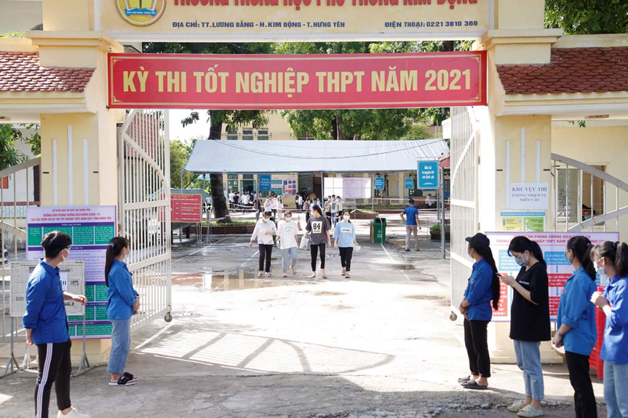

Và cũng chính nhờ kì thi ngày ấy, chúng ta mới cảm nhận và thấy được rõ tình cảm mà bố mẹ dành cho chúng ta. Ta bắt gặp không ít hình ảnh những phụ huynh học sinh đợi con của mình trong suốt quá trình thi. Thời gian như chậm hơn, ta thấy rõ được cả sự lo lắng, sốt ruột trên gương mặt họ. Đã không ít lần tôi rơi nước mắt khi bắt gặp phụ huynh ôm trầm lấy con mình sau khi kết thúc 2 ngày thi ròng rã.
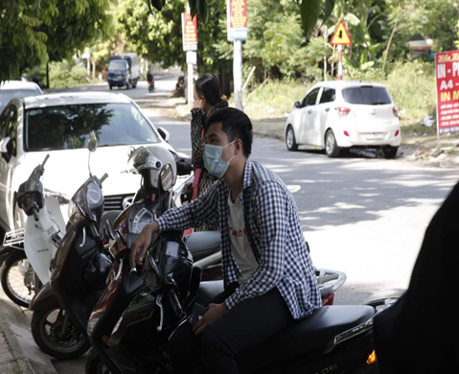 | 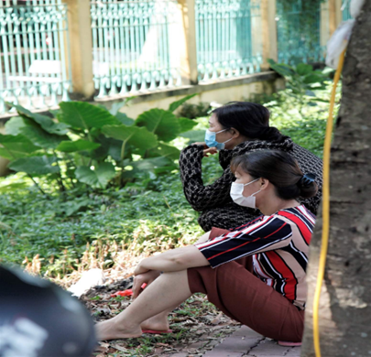

Nhiều khi tôi tự hỏi chính mình “Thời gian ơi, sao vô tình đến vậy?” Mãi cho đến say này, tôi mới nhận ra rằng, mọi thứ trên đời này đều có 2 mặt. Nếu chúng ta nhìn nó từ nhiều phương diện, ắt ta sẽ hiểu được vấn đề một cách tường tận. Thời gian tuy lấy đi của con người sức khỏe, tuổi tác thế nhưng nó cũng bù lại cho họ những kinh nghiệm sống, những bài học quý giá, giúp chúng ta nhanh chóng quên đi những tổn thương trong quá khứ để nắm bắt lấy thực tại và theo đuổi tương lai đang còn dang dở phía trước. Và cũng chính nhờ thời gian gắn bó với các hoạt động của Đoàn trường mà mỗi chúng ta thêm phần tự tin, cởi mở và mạnh dạn hơn. Chính nhờ những hoạt động ấy, mà chúng ta từ những con người xa lạ trở nên gắn kết hơn, thân thiết và gần gũi với nhau hơn. Có thể nói, đây sẽ là một hành trang cho chúng ta trong tương lai, khi chúng ta bước chân ra ngoài cuộc sống, sẽ không phải là trường học nữa mà là trường đời. Thay mặt các anh chị 2003, tôi xin phép được gửi lời cảm ơn đến những bạn tình nguyện viên và những thầy cô trong Đoàn trường đã tạo điều kiện hết sức có thể.
Và thời gian cứ thế thấm thoát thoi đưa, bông hoa đẹp cũng có lúc sẽ phai tàn, chỉ là mùi hương và sắc đẹp của nó thì vẫn mãi vương vấn trong lòng người thưởng thức. Bông hoa ấy cũng giống như những kỉ niệm trong đời học sinh của chúng ta, khi nó đẹp nhất cũng là lúc chúng ta tỏa sáng nhất. Tôi nhớ như in lớp tôi năm ngoái, trong không khí rộn ràng chuẩn bị văn nghệ cho ngày 20-11, lại là một hoạt động bổ ích của Đoàn trường nhằm tri ân và tôn vinh công lao của những người lái đò thầm lặng. Từng lớp một cứ náo nức khắp sân trường kiếm chỗ để hoàn thiện bài múa và rồi cũng từng lớp một thay phiên nhau đứng trên sân khấu trình bày tiết mục của lớp mình. Cuối cùng cũng đến lượt lớp tôi, bầu trời lúc ấy cũng đã ngả sang màu xám tự bao giờ mà chúng tôi cũng không hề hay biết. Mỗi đứa đều đem trong mình chút hồi hộp, lo lắng lên sân khấu và rồi cũng chính sự lo lắng cho lớp ấy mà chúng tôi hoàn thành thật tốt nhiệm vụ đã đề ra. Với tiết mục tri ân thầy cô ngày hôm đó, chúng tôi đem về cho lớp giải ba kèm theo rất nhiều ưu đãi của giáo viên chủ nhiệm. Vậy là lại một kỉ niệm nữa trôi qua để lại trong ta chút sợi thương sợi nhớ về một khoảnh khắc tưởng chừng như mới đây thôi đã trở thành quá khứ. Tôi nhận ra rằng, càng trưởng thành chúng ta sẽ càng thèm gặm nhắm lại những kỉ niệm tươi đẹp xưa kia. Cũng giống như hoa Quỳnh chỉ nở vào buổi đêm, những kỉ niệm kia cũng chỉ nảy nở khi ở một độ nào đó của thanh xuân. Như Xuân Diêu đã đừng viết “Tuổi trẻ chẳng hai lần thắm lại”, vậy nên hãy trân quý từng phút giây trưởng thành của thanh xuân, của chính mình bạn nhé!
Phải nói rằng, việc tham gia vào các hoạt động bên Đoàn đã giúp chúng ta rất nhiều trong việc tôi luyện chính mình, nâng cao sự tự tin cũng như tìm ra giá trị và phát huy năng lực của bản thân. Lại một lần nữa, cũng chính nhờ vào sự tự tin ngày ấy mà tôi được đứng lên sân khấu của trường, với vai trò là một MC. Hoạt động lần này đó là kỉ niệm 90 năm ngày thành lập Đoàn TNCS Hồ Chí Minh của trường. Hòa chung vào không khí trang nghiêm ngày hôm ấy, mỗi người chúng tôi đều khoác lên mình bộ trang phục chỉnh tề: nữ mặc áo dài, nam mặc sơ mi trắng.
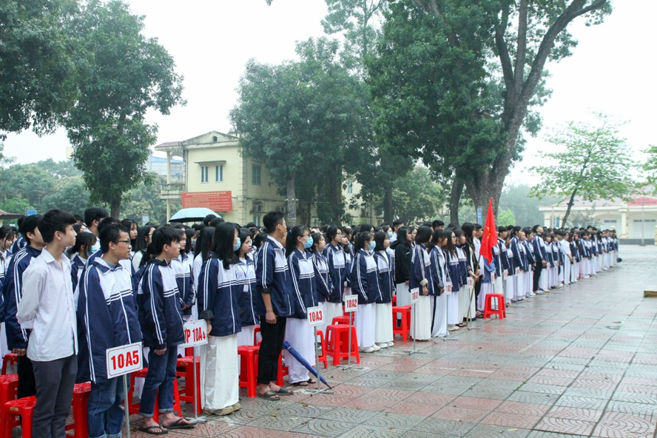

Và để khiến cho buổi kỉ niệm ấy thật hấp dẫn chúng ta cũng không thể thiếu đi những tiết mục văn nghệ, đúng không nào? Hãy cũng tôi hòa mình vào giai điệu của những tiết mục âm nhạc do các anh chị lớp 12 chuẩn bị qua những tấm hình này nhé.
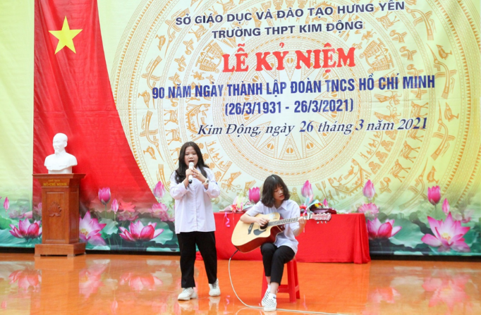 | 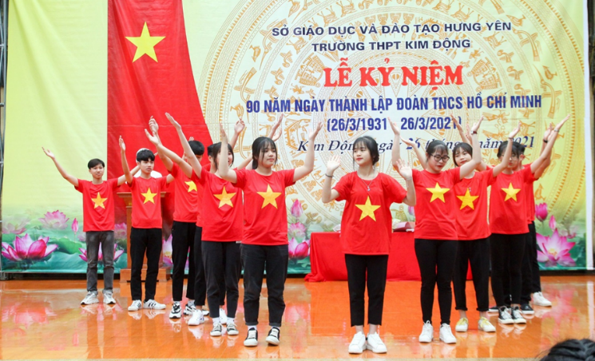

Xem lại những bức ảnh ngày ấy, tôi nhận ra rằng kỉ niệm cũng giống như một viên kẹo ngọt vậy. Rồi sẽ đến một lúc nào đó nó cũng sẽ tan dần, chút gì còn đọng lại trong ta là dư vị của sự ngọt ngào và rồi rồi nó cũng sẽ trở thành mùi vị mà sau này ta cũng chẳng bao giờ được nếm lại một lần nữa. Mỗi chúng ta rồi cũng sẽ phải lớn lên, ta sẽ được trải nghiệm những điều mới vẻ và bổ ích khác. Vậy nên hãy tham gia thật nhiều để rèn luyện chính mình và tự đúc kết kinh nghiệm cho bản thân thêm ngày một lớn khôn, bạn nhé!
Và cuối cùng, hoạt động để lại trong tôi nhiều nhất có lẽ là …Hội thi Tết Việt. Đây là một dịp để Đoàn viên – thanh niên sinh hoạt, ôn lại và khắc sâu thêm những giá trị, nét đẹp truyền thống của ngày Tết cổ truyền dân tộc, tri ân thầy cô và tạo sự đoàn kết, không khí vui tươi phấn khởi trong dịp Tết đến xuân về. Cả sân trường rực rỡ trong màu xanh của bánh chưng truyền thống, màu đỏ của những câu đối, màu hồng của những cánh đào và đặc biệt là không khí náo nhiệt, vui tươi đang hiện rõ trên từng khuôn mặt mỗi thầy cô và các bạn học sinh nhà trường. Đây cũng là cơ hội để thêm gắn kết tình thầy trò khăng khít, là dịp để các bạn thỏa sức thể hiện sự khéo léo, tài hoa của đôi bàn tay, là dịp để giao lưu, chia sẻ với bạn bè trong trường.
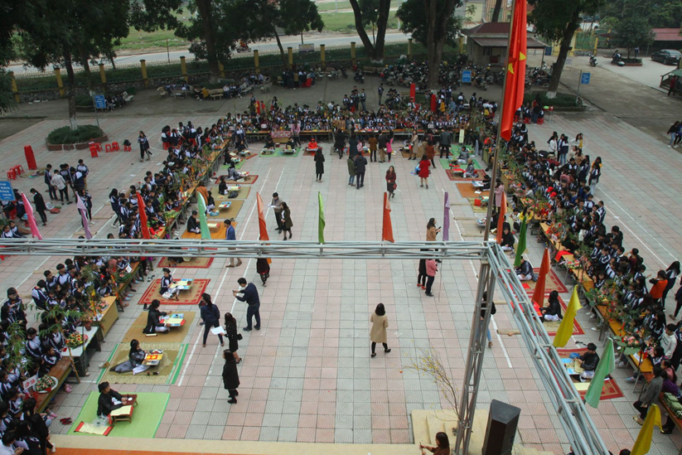

Bên cạnh các phần thi hấp dẫn, “Tết Việt” 2019 của trường còn sôi động với các hoạt động phong trào của Câu lạc bộ truyền thông nhà trường KMC. Sau màn mời trầu cánh phượng, các bạn học sinh trong câu lạc bô tự tin thể hiện những ca khúc quan họ truyền thống nồng nàn, những bài nhảy Sufle dance hiện đại, cá tính, và tổ chức những trò chơi vui nhộn như nhảy bao bố, đập bảng, nếm bánh,…
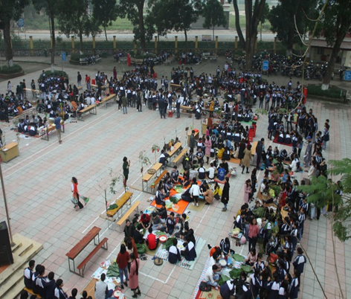 | 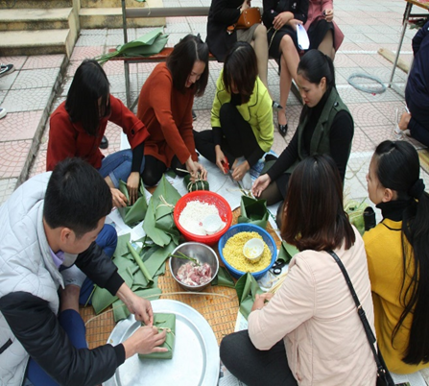

Hòa chung với không khí ấy là những giây phút cực kì khéo léo và điêu luyện của các “ông đồ” đã làm cho một góc sân trường như rực lửa.
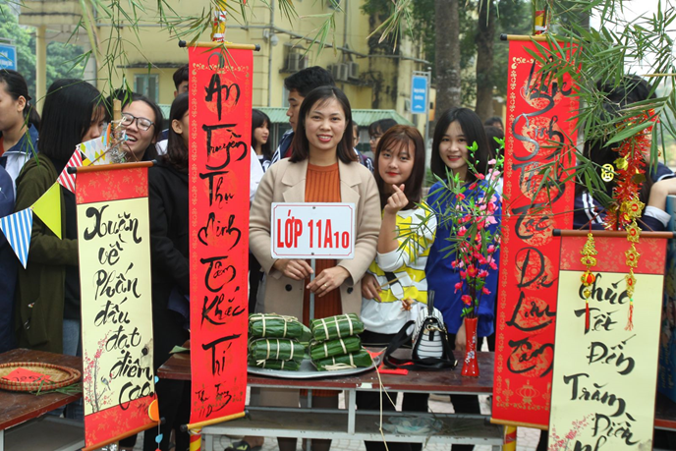

Buổi thi kết thúc trong niềm háo hức của các bạn học sinh khi nồi bánh chưng của các lớp và của thầy cô đã đỏ lửa. Một mùa xuân mới đã về với bao ấm áp và yên vui.
Qua đó ta mới cảm nhận được rằng, nhà trường không chỉ là nơi truyền cho chúng ta những kiến thức bổ ích, những bài giảng hay mà còn là nơi cho chúng ta những giây phút gắn kết tình thầy trò và thể hiện tinh thần đoàn kết của một tập thể vững mạnh. Đoàn trường có thể nói đã tạo cho chúng ta rất nhiều điều kiện để có một môi trường thật là bổ ích và thú vị. Nói đến đây, em xin phép được thay mặt các bạn học sinh, gửi lời cảm ơn đến các thầy cô trong nhà trường, đã hết sức tận tâm, tận lực cho chúng em.
Thư có lẽ cũng đã dài, tôi chỉ muốn nhắn gửi đến các bạn cũng như chính mình đôi điều: Có những chuyến đi đưa ta đến những miền đất mới, gặp gỡ những con người mới, trải nghiệm những cảm xúc mới. Có những chuyến đi lại đưa ta trở về với nơi chốn thân quen và những con người cũ…Chúng ta của sau này, có thể không có nhau, nhưng kỷ niệm về những hành trình bên nhau là mãi mãi… Tuổi trẻ đừng trói chân mãi trong việc từ trường về nhà rồi lại từ nhà đến chỗ học thêm. Chán lắm, sao không thử chuyển hướng đôi chân của mình để thấy được nhiều điều kỳ diệu hơn. Và sau này mỗi khi chán nản, hãy ngồi xuống, bình tĩnh và hỏi chính mình rằng: “Kỉ niệm đáng nhớ nhất của bạn là gì?” Với tôi là những lúc đội mưa đội nắng cùng đứa bạn đến trường. Hai bên đường nhiều cây xanh, bầu trời đầy nắng soi từng vết bánh xe lăn dài, khám phá những điều mới mẻ của ngồi trường mà mình đang theo học hay chỉ đơn giản là đưa mình thoát khỏi những thực tại tầm thường chán nản để đến với những chân trời rộng mở phía trước.
Gửi yêu thương đến những điều đã qua!
Hà
Đặng Thị Thu Hà

